Seminario:
Giovedì 1 Dicembre 2016
Aula A, DIFC, Via Archirafi 36, ore 10:00-10:15
Titolo del seminario
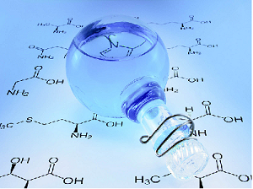
(JPEG; max 300 x 250)

Prof. XXX YYY, Dipartimento XXX, Università YYY
Keywords: nanostructures, fluorescence
L’abstract del seminario può essere visualizzato al seguente link.

